Уважаемые родители!
Вы обеспокоены состоянием речи своего малыша? Вашему ребёнку 4 года, но его речь малопонятна для окружающих? А может, ему уже 5 лет, но он неправильно произносит отдельные звуки, заменяет другими или совсем их пропускает?

Наши упражнения помогут заботливым и думающим родителям в увлекательной игровой форме заниматься с детьми 5 лет так называемой речевой гимнастикой. Её можно использовать и для занятий с детьми более раннего возраста. Отрабатывайте с ребёнком 2—3 упражнения, а затем добавляйте по одному.
Комплекс упражнений выполняется перед зеркалом 3-4 раза в день по 10-15 раз каждое упражнение. Обращаем Ваше внимание на то, что заниматься артикуляционной гимнастикой нужно на протяжении всего курса занятий с логопедом, и чем чаще, тем лучше. Занятия должны проходить в игровой форме
Помните, что упражнение необходимо выполнять без напряжения, в спокойном темпе.
Чаще хвалите ребёнка и ни в коем случае не выказывайте недовольство,
если что-то не получается.
Все упражнения снабжены подробным описанием.
Обращаем ваше внимание, что для правильного произношения всех звуков (кроме «л») необходима отработка центрального выдоха, то есть воздушная струя должна проходить по середине языка. Только произношение звука «л» не требует этого. При его произношении воздух выходит по бокам.
Регулярное выполнение артикуляционной гимнастики поможет:
— улучшить кровоснабжение артикуляционных органов и их иннервацию (нервную проводимость);
- улучшить подвижность артикуляционных органов;
- укрепить мышечную систему языка, губ, щёк;
- научить ребёнка удерживать определённую артикуляционную позу;
- увеличить амплитуду движений;
- уменьшить спастичность (напряжённость) артикуляционных органов;
- подготовить ребёнка к правильному произношению звуков.
Полноценное развитие личности ребёнка невозможно без воспитания у него правильной речи. Часто это очень сложная и трудоёмкая для ребёнка работа.
Таким образом, если вы занимаетесь артикуляционной гимнастикой с ребёнком 4 лет, то это поможет ему своевременно овладеть правильным звукопроизношением, а детям 5—6 лет — подготовить артикуляционные органы к постановке тех звуков, которые он самостоятельно освоить не смог.
Желаем вам успеха!
Комплекс артикуляционных упражнений для шипящих звуков
ш, ж, ч, щ
Наказать непослушный язык.  Цель. Вырабатывать умение удерживать язык в спокойном, расслабленном положении.  Описание. Немного приоткрыть рот, спокойно положить язык на нижнюю губу и, пошлепывая его губами, произносить звуки "пя-пя-пя…". Удерживать широкий язык в спокойном положении при открытом рте под счет от одного до пяти – десяти.  Обратите внимание:  1. Нижнюю губу не следует подворачивать и натягивать на нижние зубы.  2.Язык должен быть широким, края его касаются уголков рта.  3. Похлопывать язык губами надо несколько раз на одном выдохе. Следить, чтобы ребенок не задерживал при этом выдыхаемый воздух. | 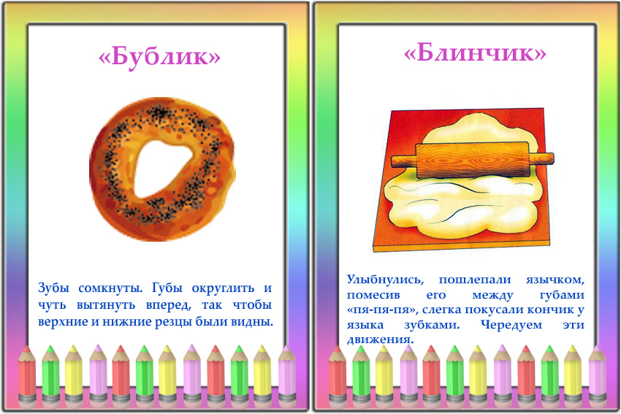
Сделать язык широким ("Лопаточка").  Цель. Вырабатывать умение удерживать язык в спокойном, расслабленном положении.  Описание. Улыбнуться, приоткрыть рот, положить широкий передний край языка на нижнюю губу. Удерживать его в таком положении под счет от одного до пяти – десяти.  Обратите внимание:  1. Губы не растягивать в сильную улыбку, чтобы не было напряжения.  2. Следить, чтобы не подворачивалась губа.  3. Не высовывать язык далеко: он должен только накрывать нижнюю губу.  4. Боковые края языка должны касаться углов рта.  5. Если это упражнение не получается, надо вернуться к упражнению "Наказать непослушный язык". | 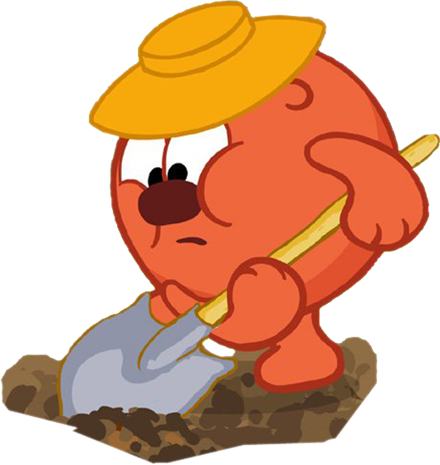

Грибок.  Цель. Вырабатывать подъем языка вверх, растягивать подъязычную связку (уздечку). Описание. Улыбнуться, показать зубы, приоткрыть рот и, прижав широкий язык всей плоскостью к небу, широко открыть рот. (Язык будет напоминать тонкую шляпку грибка, а растянутая подъязычная связка - его ножку).  Обратите внимание:  1. Следить, чтобы губы были в положении улыбки.  2. Боковые края языка должны быть прижаты одинаково плотно – ни одна половинка не должна опускаться.  3. При повторении упражнения надо открывать рот, шире. | 
Кто дальше загонит мяч? ("Остудить блинчик").  Цель. Вырабатывать плавную, длительную, непрерывную воздушную струю, идущую посередине языка.  Описание. Улыбнуться, положить широкий передний край языка на нижнюю губу и, как бы произнося длительно звук ф, сдуть ватку на противоположный край стола (подуть на кончик языка).  Обратите внимание:  1. Нижняя губа не должна натягиваться на нижние зубы.  2. Нельзя надувать щеки.  3. Следить, чтобы дети произносили звук ф, а не звук х, т.е. чтобы воздушная струя была узкая, а не рассеянная. | 

Вкусное варенье.  Цель. Вырабатывать движение широкой передней части языка вверх и положение языка, близкое к форме чашечки, которое он принимает при произнесении звука ш . Описание. Слегка приоткрыть рот и широким передним краем языка облизать верхнюю губу, делая движение языком сверху вниз, но не из стороны в сторону. Обратите внимание:  1. Следить, чтобы работал только язык, а нижняя челюсть не помогала, не "подсаживала" языка наверх – она должна быть неподвижной (можно придерживать ее пальцем).  2. Язык должен быть широким, боковые края его касаются углов рта.  3. Если упражнение не получается, нужно вернуться к упражнению "Наказать непослушный язык".  Как только язык станет распластанным, нужно шпателем поднять его наверх и завернуть на верхнюю губу. | 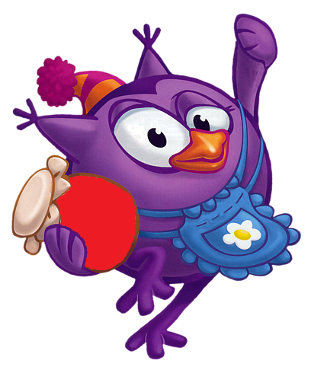
Гармошка.  Цель. Укреплять мышцы языка, растягивать подъязычную связку (уздечку).  Описание. Улыбнуться, приоткрыть рот, приклеить язык к небу и, не опуская языка, закрывать и открывать рот (как растягиваются меха гармошки, так растягивается подъязычная связка).  Губы находятся в положении улыбки.  При повторении упражнения  надо стараться открывать рот все шире и все дольше удерживать язык в верхнем положении.  Обратите внимание:  1. Следить, чтобы, когда открывается рот, губы были неподвижны.  2. Открывать и закрывать рот, удерживая его в каждом положении под счет от трех до десяти.  3. Следить, чтобы при открывании рта не провисала одна из сторон языка. | 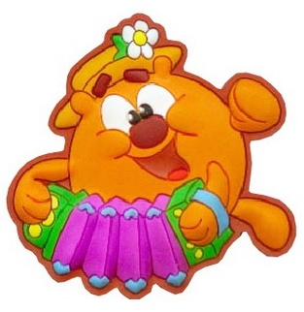

Фокус.  Цель. Вырабатывать подъем языка вверх, умение придавать языку форму ковшика и направлять воздушную струю посередине языка.  Описание. Улыбнуться, приоткрыть рот, положить широкий передний край языка на верхнюю губу так, чтобы боковые края его были прижаты, а посередине языка был желобок, и сдуть ватку, положенную на кончик носа. Воздух при этом должен идти посередине языка, тогда ватка полетит вверх.  Обратите внимание:  1. Следить, чтобы нижняя челюсть была неподвижной.  2. Боковые края языка должны быть прижаты к верхней губе; посередине образуется щель, в которую идет воздушная струя. Если это не получается, можно слегка придержать язык.  3. Нижняя губа не должна подворачиваться и натягиваться на нижние зубы. | 